Le gouvernement relance le débat sur les péages urbains : va-t-on payer pour entrer dans Toulouse ?
- 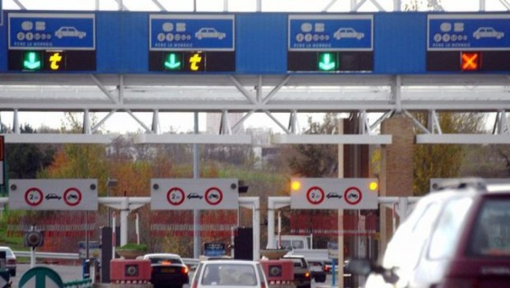Faudra-t-il un jour payer pour entrer dans Toulouse ?Photo DDM
Va-t-on devoir payer chaque jour pour entrer dans Toulouse ? L'idée de créer des péages urbains aux entrées des grandes villes, évoquée et abandonnée il y a quelques mois, est de retour. Le gouvernement souhaite faciliter la mise en place de péages pour entrer dans les villes de plus de 100 000 habitants.
L'avant-projet de loi d'orientation des mobilités (LOM) a été révélé par le site spécialisé Contexte qui indique que le texte est la moulure définitive transmise au Conseil d'Etat. Cette loi d'orientation, plusieurs fois reportée, devrait être présentée en novembre au Parlement. On peut y lire que "dans les agglomérations de plus de 100 000 habitants, une taxation des déplacements effectués au moyen de véhicules terrestres à moteur, dénommée "tarif de congestion" peut être instituée par l'autorité régulatrice de la mobilité".
Mettre en place les péages urbains répondrait à deux objectifs : "limiter la circulation automobile et lutter contre la pollution et les nuisances environnementales". Un choix déjà fait par de grandes villes comme Londres, Stockholm ou Milan.
Le ministre de la Transition écologique François de Rugy a confirmé sur BFM TV que le gouvernement étudiait bien la possibilité de mettre en oeuvre des péages urbains. Il indique toutefois que "ce sont les élus locaux qui décideront. Il faut que ce soit fait de manière transparente et démocratique à l'échelle locale, ce n'est pas l'Etat qui décidera ou l'imposera à quelque territoire que ce soit".
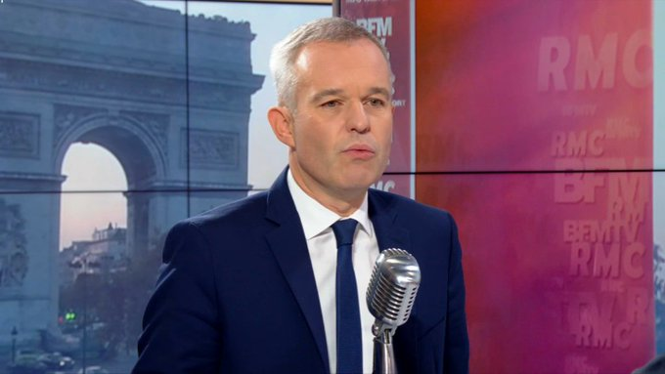Péages urbains: "Ce n'est pas l'État qui décidera ou l'imposera", insiste François de Rugy
Informations sur les Publicités Twitter et confidentialité

Un ticket de péage de 2,50 € ?
Le texte fixe un tarif maximum de péage. 5 € pour les villes de plus de 500 000 habitants (Paris, Lyon et Marseille), 2,50 € dans les villes de plus de 100 000 habitants comme Toulouse et 10 € pour les poids lourds. Des forfaits pourraient naturellement être créés pour les automobilistes appelés à franchir chaque jour ces péages.
Ces péages, s'ils voient le jour, seraient-ils installés à l'entrée du périphérique ou plus proches de l'hypercentre ? Le texte de loi laisse la liberté aux collectivités locales de définir le périmètre des zones soumises à péage. Ce sont ces mêmes collectivités locales, qui récolteront l'argent du péage, qui en fixeront le tarif.

La mairie de Toulouse est contre
Sollicité ce jeudi, Jean-Luc Moudenc, maire de Toulouse et président de Toulouse Métropole, a redit, comme il l'avait déjà fait, son "hostillité" au projet "lorsqu'il ne s'agit pas de la capitale d'un pays".
Interrogé en mars dernier dans un débat de la revue "Le courrier des maires", l'adjoint chargé des Transports à Toulouse et des déplacements urbains à Toulouse Jean-Michel Lattes avait indiqué être opposé à l'instauration d'un péage urbain. "Faire payer les habitants de banlieue pour venir dans Toulouse serait une pratique discriminatoire. Quels que soient leurs revenus, les banlieusards seraient pénalisés". L'élu rappelait alors les projets en cours de la ville et de la métropole pour les transports : troisième ligne de métro, extension du tramway ou bus Linéo en site propre.
Ce projet national arrive au moment où, à Toulouse, treize élus de l'Est de la métropole se battent pour faire supprimer le péage de l'Union installé aux portes de la Ville rose sur l'A68 en provenance d'Albi. Une réunion s'est d'ailleurs tenue à ce sujet ce mercredi à la préfecture de Haute-Garonne.
Payer pour entrer en voiture dans Toulouse ? Le projet est écarté à l'heure actuelle mais rien ne dit qu'il ne verra pas le jour à l'avenir.

